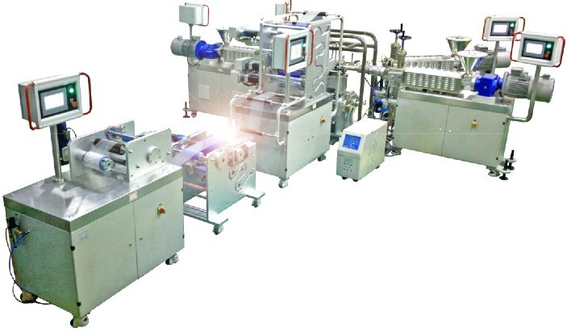
仪器名称：三层共挤流延机
技术指标：
产品性能
l 各挤出主机与主控触屏联动，可远程操作与监控
l 制备单层流延薄膜
l 模内复合制备多层共挤流延薄膜
l 可选配熔体泵和静态混合器，以提高物料的塑化均化效果，提升薄膜质量
l 可选配模温机/冷水机，精确控制流延辊温度
l 通过选配风刀或静电吸附器提高薄膜在辊面的吸附性
l 可选配废边收集装置，方便切边废料的收集，提高收卷质量
l 通过选配恒张力收卷装置可提高收卷的整齐程度与薄膜质量
l 可通过选用花纹辊/雾面辊实现薄膜的不同表面处理

主要性能指标
